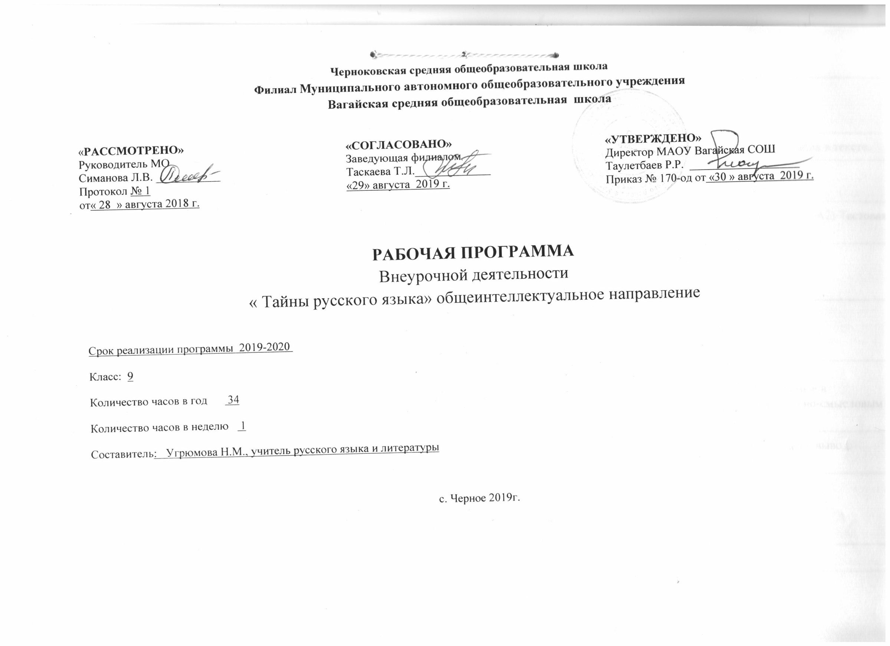

- Результаты освоения курса внеурочной деятельности

Личностными результатами освоения программы по русскому языку являются:
- понимание русского языка как одной из основных национально-культурных ценностей русского народа, определяющей роли родного языка в развитии интеллектуальных, творческих способностей и моральных качеств личности, его значения в процессе получения школьного образования;
- осознание эстетической ценности русского языка; уважительное отношение к родному языку, гордость за него; потребность сохранить чистоту русского языка как явления национальной культуры; стремление к речевому самосовершенстванию;
- достаточный объем словарного запаса и усвоение грамматических средств для свободного выражения мыслей и чувств в процессе речевого общения; способность к самооценке на основе наблюдения за собственной речью
Метапредметными результатами освоения выпускниками программы по русскому языку являются:
- владение всеми видами речевой деятельности;
- адекватное понимание информации устного и письменного сообщения;
- владение разными видами чтения;
- способность извлекать информацию из различных источников, включая СМИ, компакт-диски учебного назначения, ресурсы Интернета;
- овладение приемами отбора и систематизации материала на определенную тему; умение вести самостоятельный поиск информации, ее анализ и отбор; способность к преобразованию, сохранению и передаче информации, полученной в результате чтения или аудирования, в том числе и с помощью технических средств и информационных технологий;
- способность определять цели предстоящей учебной деятельности , последовательность действий, оценивать достигнутые результаты и адекватно формулировать их в устной и письменной форме;
- способность свободно, правильно излагать свои мысли в устной и письменной форме;
- умение выступать перед аудиторией сверстников с небольшими сообщениями, докладом;
- применение приобретенных знаний, умений и навыков в повседневной жизни ; способность использовать родной язык как средство получения знаний по другим учебным предметам; применять полученные знания, умения и навыки анализа языковых явлений на межпредметном уровне ( на уроках литературы, иностранного языка и других)
- коммуникативно целесообразное взаимодействие с окружающими людьми в процессе речевого общения, совместного выполнения какой-либо задачи, участия в спорах, обсуждениях; овладение национально-культурными нормами речевого поведения в различных ситуациях формального и неформального межличностного и межкультурного общения.
Предметными результатами освоения выпускниками программы по русскому языку являются:
- представление о русском языке как языке русского народа, государственном языке Российской Федерации, средстве межнационального общения, консолидации и единения народов России; о связи языка и культуры народа; роли русского языка в жизни человека и общества;
- понимание определяющей роли языка в развитии интеллектуальных и творческих способностей личности, при получении образования а также роли русского языка в процессе самообразования;
- владение всеми видами речевой деятельности:
аудирование и чтение:
- адекватное понимание информации устного и письменного сообщения(цели, темы текста, основной и дополнительной информации);
- владение разными видами чтения (просмотровым, ознакомительным , изучающим) текстов разных стилей и жанров;
- владение умениями информационной переработки прочитанного текста (план, тезисы); приемами работы с книгой, периодическими изданиями;
- способность свободно пользоваться словарями различных типов, справочной литературой, в Ом числе на электронных носителях;
- адекватное восприятие на слух текстов разных стилей и жанров; владение различными видами аудирования(с полным пониманием текста, с понимание его основного содержания, с выборочным извлечением информации);
- умение сравнивать речевые высказывания с точки зрения их содержания, принадлежности к определенной функциональной разновидности языка и использованных языковых средств;
говорение и письмо:
- умение воспроизводить в устной и письменной форме прослушанный и прочитанный текст с заданной степенью свернутости (план, пересказ, тезисы);
- способность свободно, правильно излагать свои мысли в устной и письменной форме, соблюдать нормы построения текста (логичность, последовательность, связность, соответствие теме др.); адекватно выражать свое отношение к фактам и явлениям окружающей действительности, к прочитанному, услышанному, увиденному;
- умение создавать устные и письменные тексты разных типов и стилей речи с учетом замысла и ситуации общения; создавать тексты различных жанров (рассказ, отзыв, письмо, расписка, доверенность, заявление), осуществляя при этом осознанный выбор и организацию языковых средств в соответствии с коммуникативной задачей;
- владение различными видами монолога и диалога; выступление перед аудиторией сверстников;
- соблюдение в практике речевого общения основных орфоэпических, лексических и грамматических норм СРЛЯ; стилистически корректное использование лексики и фразеологии; соблюдение в практике письма основных правил орфографии и пунктуации;
- способность участвовать в речевом общении с соблюдением норм речевого этикета; уместно пользоваться внеязыковыми средствами общения (жестами, мимикой) в различных ситуациях общения;
- осуществление речевого самоконтроля; способность оценивать свою речь с точки зрения ее содержания, языкового оформления и эффективности коммуникативных задач; умение находить грамматические и речевые ошибки, недочеты, исправлять их совершенствовать и редактировать собственные тексты;
- усвоение основ научных знаний о родном языке; понимание взаимосвязи его уровней и единиц;
- освоение базовых понятий лингвистики: лингвистика и ее основные разделы; язык и речевое общение, речь устная и письменная; монолог и диалог; ситуация речевого общения; функционально-смысловые типы речи; текст, основные единицы языка, их признаки и особенности употребления в речи;
- проведение различных видов анализа слова, синтаксического анализа словосочетания и предложения: анализ текста с точки зрения его содержания, основных признаков и структуры принадлежности к определенным функциональным разновидностям языка, особенностей оформления, использования выразительных средств языка;
- осознание эстетической функции русского языка, способность оценивать эстетическую сторону речевого высказывания при анализе текстов художественной литературы.

2.Содержание курса внеурочной деятельности

Темы | Формы и методы работы
Основные нормы литературного произношения: произношение безударных гласных звуков, согласных, сочетаний согласных. Произношение некоторых грамматических форм.  Особенности произношения иноязычных слов, а также русских имен и отчеств. | Лекция  Пробное тестирование.
Нормы ударения в современном русском языке. Причины отклонения от произносительных норм.  Исторические изменения в произношении и ударении. Допустимые варианты произношения и ударения. | Лекция
Лексическое значение слова. Синонимы. Антонимы. Омонимы Лексические нормы. Трудности современной русской фразеологии. | Лекция и тестовая работа
Фразеологические обороты. Группы слов по происхождению и употреблению. Лексический анализ. | Лекция и тестовая работа
Выразительность русской речи. Выбор и организация языковых средств в соответствии с темой, целями, сферой и ситуацией общения.Средства выразительности. Тестовые задания. | Лекция и тестовая работа
Выбор и организация языковых средств в соответствии с темой, целями, сферой и ситуацией общения . | Лекция и тестовая работа
Правописание корней.Трудности современной русской орфографии. | Лекция и тестовая работа
Правописание приставок .Трудности современной русской орфографии. | Лекция и тестовая работа
Правописание суффиксов. Трудности современной русской орфографии. | Лекция и тестовая работа
Словосочетание . Синтаксические нормы. Трудности грамматического управления в современном русском языке | Лекция и тестовая работа
Предложение. Грамматическая (предикативная) основа предложения .Грамматические нормы. | Лекция и тестовая работа
Простое осложнённое предложение. Знаки препинания в простом осложнённом предложении. | Лекция и тестовая работа
Знаки препинания в сложносочинённом предложении. | Лекция и тестовая работа
Знаки препинания в сложноподчинённом предложении. | Лекция и тестовая работа
Синтаксический анализ сложного предложения. | Лекция и тестовая работа
Сложные бессоюзные предложения. | Лекция и тестовая работа
Сложные предложения с разными видами связи. | Лекция и тестовая работа
Определение, признаки и характеристика текста как единицы языка.Тема, идея, проблема и способы их определения и формулирования.Композиция, логическая, грамматическая структура текста.  Понятие о микротеме. Соотношение микротемы и абзацного строения текста | Лекция
Представление об абзаце как о пунктуационном знаке. Главная и второстепенная информация в тексте. | Работа с текстом
Ключевые слова и их роль в определении границ главной информации.Способы компрессии (сокращения) текста: грамматические, логические, синтаксические. | Работа с текстом
Текст как продукт речевой деятельности. Смысловая и композиционная целостность текста (А2) | Тестовая работа
Извлечение информации из различных источников (А3) Письменное воспроизведение текста с заданной степенью свёрнутости | Сжатое изложение содержания прослушанного текста.
Алгоритм написания сочинения – рассуждения 15.1- 15.3  Как начать сочинение-рассуждение на лингвистическую тему. Речевые клише, используемые в сочинении-рассуждении. Создание текста в соответствии с заданной темой и функционально-смысловым типом речи | Написание сочинения рассуждения
Композиция сочинения-рассуждения на морально-этическую тему 15.2: тезис – аргументы – вывод. Средства межфразовой связи. | Написание сочинения-рассуждения
Написание сочинения-рассуждения на тему 15.3 | Написание сочинения рассуждения

3.Тематическое планирование

№ п\п | Тема | Количество часов
1-2 | Основные нормы литературного произношения: произношение безударных гласных звуков, согласных, сочетаний согласных. Произношение некоторых грамматических форм.  Особенности произношения иноязычных слов, а также русских имен и отчеств. | 2
3 | Нормы ударения в современном русском языке. Причины отклонения от произносительных норм.  Исторические изменения в произношении и ударении. Допустимые варианты произношения и ударения. | 1
4 | Лексическое значение слова. Синонимы. Антонимы. Омонимы  Лексические нормы. Трудности современной русской фразеологии. | 1
5 | Фразеологические обороты. Группы слов по происхождению и употреблению. Лексический анализ. | 1
6 | Выразительность русской речи. Выбор и организация языковых средств в соответствии с темой, целями, сферой и ситуацией общения.  Средства выразительности. Тестовые задания. | 1
7 | Выбор и организация языковых средств в соответствии с темой, целями, сферой и ситуацией общения . | 1
8 | Правописание корней.  Трудности современной русской орфографии. | 1
9 | Правописание приставок .  Трудности современной русской орфографии. | 1
10 | Правописание суффиксов.  Трудности современной русской орфографии. | 1
11 | Словосочетание . Синтаксические нормы.  Трудности грамматического управления в современном русском языке | 1
12 | Предложение. Грамматическая (предикативная) основа предложения .  Грамматические нормы. | 1
13 | Простое осложнённое предложение. Знаки препинания в простом осложнённом предложении. | 1
14 | Знаки препинания в сложносочинённом предложении. | 1
15 | Знаки препинания в сложноподчинённом предложении. | 1
16 | Синтаксический анализ сложного предложения. | 1
17 | Сложные бессоюзные предложения. | 1
18 | Сложные предложения с разными видами связи. | 1
19-20 | Определение, признаки и характеристика текста как единицы языка.  Тема, идея, проблема и способы их определения и формулирования.  Композиция, логическая, грамматическая структура текста.  Понятие о микротеме. Соотношение микротемы и абзацного строения текста | 2
21 | Представление об абзаце как о пунктуационном знаке. Главная и второстепенная информация в тексте. | 1
22 | Ключевые слова и их роль в определении границ главной информации.  Способы компрессии (сокращения) текста: грамматические, логические, синтаксические. | 1
23-24 | Текст как продукт речевой деятельности. Смысловая и композиционная целостность текста | 2
25-26 | Извлечение информации из различных источников  Письменное воспроизведение текста с заданной степенью свёрнутости  (сжатое изложение содержания прослушанного текста) | 2
27-28 | Алгоритм написания сочинения – рассуждения 15.1- 15.3  Как начать сочинение-рассуждение на лингвистическую тему. Речевые клише, используемые в сочинении-рассуждении. Создание текста в соответствии с заданной темой и функционально-смысловым типом речи | 2
29-30 | Композиция сочинения-рассуждения на морально-этическую тему 15.2: тезис – аргументы – вывод. Средства межфразовой связи. | 2
31-34 | Написание сочинения-рассуждения на тему 15.3 | 4
 | Итого: | 34

